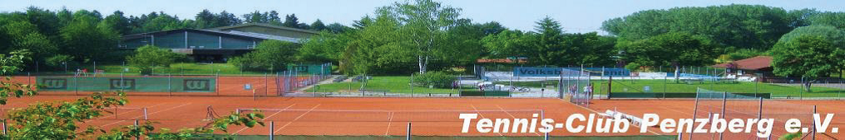

Herzlich willkommen auf unserer Anlage!

Besucher
müssen sich bitte in der
Liste
registrieren

die am Fenster der Wetterschutzhütte
aushängt.
Hygiene- und Verhaltensregeln des BTV sind zu beachten!

